LT2500单臂液压铣床装箱单

机床主要技术参数
项 目 |  | 技 术 参 数 | 备 注
工作行程（mm） |  | 纵向2500mm  横向700mm  垂直200mm
主轴转速 |  | 0-450rpm | 无级调速
进给速度（mm） |  | 0-650mm
加工平面度误差（mm） |  | ≤0.15/1000mm  总长平面度≤0.35mm
辅助进给（吃刀深度）范围（mm） |  | 最大2
加工表面粗糙度（μm） |  | ≥Ra3.2
液压马达 | 液压站功率 | 15.0kW
液压马达 | 额定转速 | 750rpm
液压马达 | 液压站电压 | 380V/50Hz
导轨伺服马达 | 功率 | 1.5kW
导轨伺服马达 | 额定转速 | 3000rpm
导轨伺服马达 | 电压 | 220V
导轨伺服马达 | 频率 | 50Hz
横梁伺服马达 | 功率 | 1.5kW
横梁伺服马达 | 额定转速 | 3000rpm
横梁伺服马达 | 电压 | 220V
横梁伺服马达 | 频率 | 50Hz
伺服马达、减速器 |  | 速比1.5：1/10:1  /10:1

机床的结构
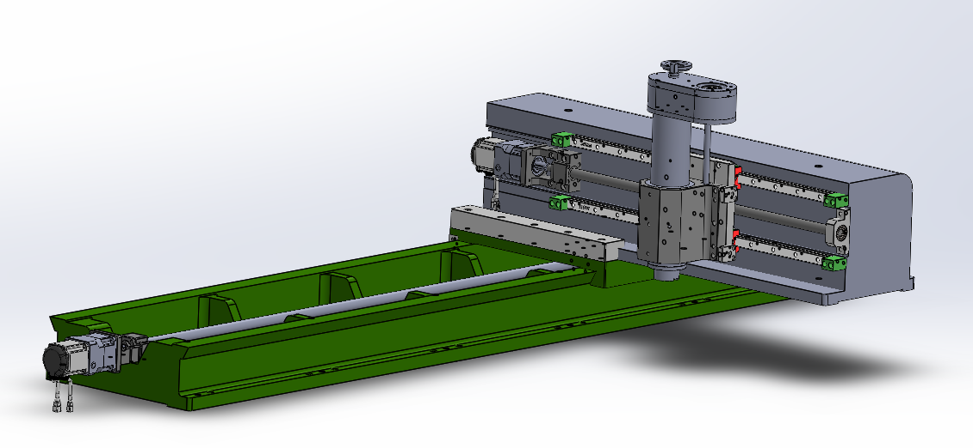
LT2500 便携式铣床结构示意图

装箱单

1、液压马达 （1个）
2、伺服电机 1.5KW，3000转/分 （2个）
3、液压站 （1个）
4、减速器 （1个）
5、减速器 （1个）
6、电控箱 （1套）
7、机床导轨 （2套）
8、机床Y轴刀臂 （1套）
9、动力头 （1套）
10、200刀盘 （1个）
11、专用板手 （1个）
12、内六角扳手 （1套）
13、四方刀粒 （1盒）
14、高度尺 (１套)
15、机床调节块 (12套)
16、工具箱 （1个）
17、产品说明书 （1本）
18、产品保修卡 （1张）
19、合格证 （1张）

新乡市蓝图机床有限公司

